Здоровые дети - счастливые родители!!!

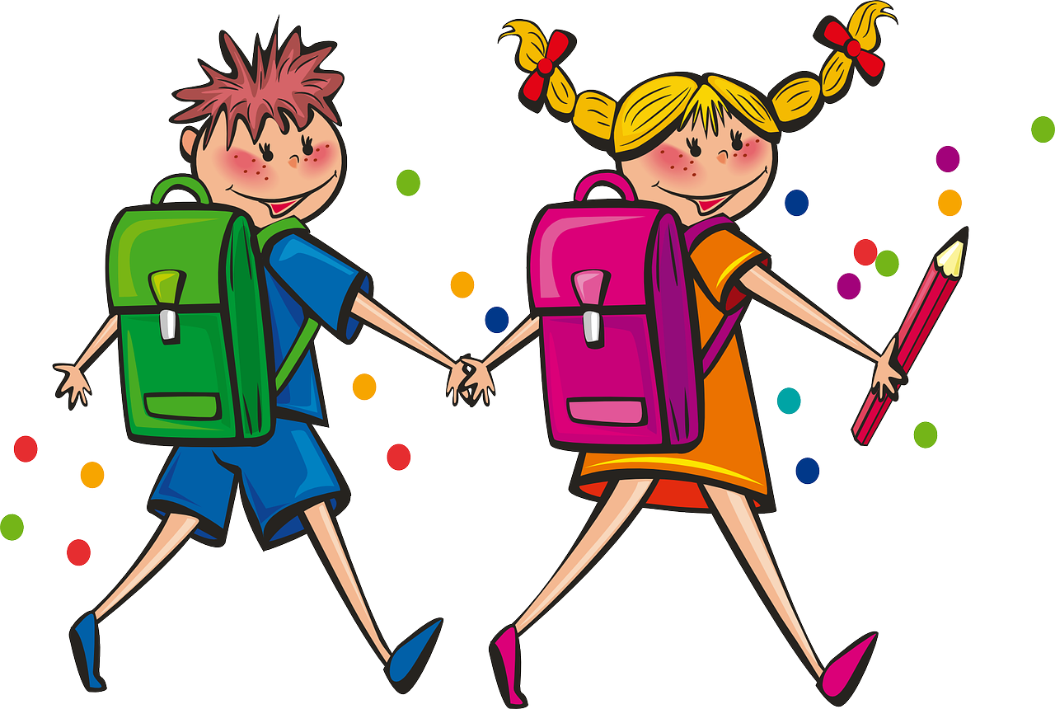

КАК ОРГАНИЗОВАТЬ ПРОЦЕСС ПОДГОТОВКИ
РЕБЕНКА К ШКОЛЕ?

- Заниматься с ребенком нужно так, чтобы ему было интересно и комфортно. Занятие не должно длиться более 35 минут (с двумя физкультминутками). Здесь важно учитывать индивидуальность ребенка.
- Такие занятия нужно организовывать 2 раза в неделю, дополняя их познавательными и интересными играми и мероприятиями «выходного дня». Важно, чтобы вы проводили занятия регулярно, не делая больших перерывов, но и не компенсируя пропущенными занятиями удвоением их частотности.
- Если не удается сохранить спокойствие и доброжелательность в процессе занятий, то лучше обратиться за помощью к профессионалам. Помните: ребенок не может абсолютно во всем соответствовать представлениям родителей о том, каким ему быть.
- Чтобы занятие было интересным помните, что для ребенка важен антураж: красивые и новые предметы, удобное и уютное рабочее место.
- Начните занятие с интриги: например, с загадочного предмета или загадки. Фантазия изобретательность – ваши волшебные помощники, способные привлечь внимание даже самого непоседливого малыша!
- В конце занятия обязательно подведите итог, спросив у ребенка, чем он занимался, что ему особенно понравилось, что узнал нового. Именно эти вопросы позволяют ребенку отметить свои достижения, осознать приобретение нового опыта, новых знаний.
- Очень хорошо, если для закрепления изученного вы предоставите возможность малышу самое интересное задание предложить кому-то из родных. Побывать в роли учителя – это один из самых эффективных методов усвоения учебного материала.
- Многие родители, включая своему малышу мультики, освобождают себя (к сожалению) от необходимости с ним разговаривать. Если для вас видеомагнитофон – обязательный атрибут семейной жизни, пожалуйста, внимательно отнеситесь к тому, что смотрит ваш малыш.
Вопросы, которые можно задать ребенку после просмотра мультфильма или фильма:
1. Понравился ли тебе мультфильм (фильм)?
2. Кто из героев тебе понравился и почему?
3. Как ты думаешь, кто главный герой этого мультфильма (фильма)?
4. Попробуй придумать продолжение (следующую серию) этого фильма. Что станет с его героями?
- Читайте вслух. Традиция читать вслух (например, вечером, перед сном) в семейном кругу не только позволит привить ребенку любовь к книге, но и дает возможность снять напряжение и усталость, а главное – это чудесное время для эмоционального контакта с ребенком!
Беседа с ребенком после прочтения книги может строиться следующим образом:
- Понравилась ли тебе книга?
- С кем из героев сказки ты хотел бы дружить?
- Кому хотел бы помочь и почему?
- Запомнил ли, кто автор книги? Какие книги этого автора читали раньше?
- Попросите пересказать самый интересный и запомнившийся момент.
- Вместе с ребенком внимательно рассмотрите рисунки, спросите, так ли он представлял себе героев, как их изобразил художник. (Обсудите оформление обложки).
- Соблюдайте режим дня – важное условие успешной подготовки ребенка к школе. У первоклассника, который не привык к определенным правилам, школа вызывает страх из-за требований, которые она ему постоянно предъявляет.
- До семи лет для ребенка ведущей является игровая (а вовсе не учебная!) деятельность. Такая важная для ребенка сюжетно-ролевая игра предполагает не наличие ярких и бестолковых Барби вместе со всеми ее нарядами и аксессуарами, а придумывание малышом нового назначения для имеющихся под рукой предметов. Именно такая изобретательская деятельность позволяет ребенку развиваться, обогащать свой речевой запас и пополнять житейский опыт.
Предлагаем вам также начать собирать «Портфельчик достижений» вашего ребенка, который очень пригодится ему при первом знакомстве со школой и первым учителем.
Главное назначение портфолио (портфеля достижений) – это формирование у ребенка положительной самооценки и внутренней мотивации к учебе и достижениям, Итак, как может выглядеть Портфельчик достижений дошкольника?
Основные разделы портфолио:
1.Портрет.
Этот раздел может состоять из нескольких частей, например: 1-я часть – Портрет (фотография или рисунок); 2-я часть – «Разрешите представиться» (ребенок о себе) с его слов (если ребенок еще не умеет писать печатными буквами) запишите на лепестках ромашки те характеристики, которые он сам себе дает; 3-я часть – «Я люблю»; в этом разделе ребенок выскажет свои предпочтения (в виде рисунков).
2. Копилка- раздел, в который вкладывается актуальная для ребенка (в данный момент!) информация, рисунки, подсказки и т.д. (самое важное и интересное по теме занятия).
3. Мои достижения. В этом разделе собираются не только грамоты и дипломы (если они уже есть у дошкольника). Ребенок может поместить в нем свои самые лучшие работы.
Мы предлагаем включить в портфолио дошкольника еще два раздела:
1.Я хочу научиться. Очень важно подвести ребенка к постановке цели. Этот раздел служит для осознания того, что перед началом любой работы необходимо понять, чего ты хочешь добиться, что желаешь получить в результате, чему тебе предстоит научиться.
- Я умею (может быть включен в раздел «Мои достижения»). В этот раздел можно просто переложить карточку из раздела «Я хочу научиться» тогда, когда ребенок уже справился с конкретной задачей, При этом процесс «перекладывания» может быть очень торжественным.
Оформление портфеля дело творческое. Портфолио может выглядеть так, как вам (а главное, ребенку!) больше нравится.

